中国工程建设标准化协会标准

**振动法检测建筑装饰饰面层粘接缺陷技术规程**

Technical specification for detection of bonding defects of architectural decorative finish layer by vibration method

前言

根据中国工程建设标准化协会《关于印发<2022年第二批协会标准制订、修订计划>的通知》（建标协字（2022）第40号）的要求，编制组经深入调查研究，认真总结实践经验，参考国内外先进标准，并在广泛征求意见的基础上，制定了本规程。

本规程共分 章和 个附录，主要内容包括：

本规程的某些内容直接或间接涉及到专利，本规程的发布机构不承担识别这些专利的责任。

本规程由中国工程建设标准化协会建筑材料专业委员会归口管理，由中国国检测试控股集团股份有限公司负责具体技术内容的解释。执行过程中，如有意见或建议，请反馈给中国国检测试控股集团股份有限公司（地址：北京市朝阳区管庄东里1号，邮编：100024）

主编单位：中国国检测试控股集团股份有限公司

参编单位：

主要起草人：

主要审查人：

目次

1 总则......................................................................................................5

2 术语......................................................................................................6

3 检测设备..............................................................................................7

4 现场检测程序与方法......................................................................................8

5 结果判断....................................................................................12

6 维护维修建议................................................................................13

7 检测报告....................................................................................14

附录A 检测分区图....................................................................................15

附录B 装饰面层粘接缺陷检测记录表.............................................................16

附录C 装饰面层粘接缺陷定位记录表............................................................18

本标准用词说明....................................................................................19

引用标准名录........................................................................................20

Contents

1 General provisions......................................................................................................5

2 Terms......................................................................................................6

3 Detection equipment..............................................................................................7

4 On site detection procedures and methods..................................................................8

5 Result judgment....................................................................................12

6 Maintenance and repair suggestions........................................................................13

7 Detection report....................................................................................14

Appendix A Detection partition map.........................................................................15

Appendix B Detection record table of bonding defects of architectural decorative finish layer....................................................................................................................16

Appendix C Location record table of bonding defects of architectural decorative finish layer..............................................................................................................................18

Explanation of wording....................................................................................19

List of quoted standards........................................................................................20

**1 总则**

**1.0.1** 为规范采用振动法检测建筑装饰面层的粘接缺陷技术要求，检验建筑装饰面层的粘接质量及安全性能，制定本规程。

**1.0.2** 本规程适用于新建及既有建筑采用满粘粘接固定的装饰面层粘接缺陷检测，可用于新建建筑装饰面层粘接质量评定及既有建筑装饰粘接饰面层松动及脱落风险部位检测与排查等。

**1.0.3** 采用振动法检测建筑装饰面层的粘接缺陷，除应符合本规程外，尚应符合国家现行有关标准和现行中国工程建设标准化协会有关标准的规定。

**2 术语**

2.0.1 建筑装饰面层（Architectural decorative finish layer）

用于装饰装修建筑物墙体、楼面及屋顶等的表层构造。

2.0.2 粘接层(Adhesive layer)

采用水泥砂浆或其他胶粘剂及涂层本身的粘黏性与墙体或地板粘接固定等的面层。

2.0.3 满粘粘接（Full adhesion）

粘接层覆盖整个饰面层的被粘接面。

2.0.4 粘接缺陷(Adhesive defect)

建筑装饰面层与基底材料之间，或饰面层内各种材料之间存在的脱粘、空鼓等粘接不良情况。

2.0.5 振动法 (Vibration method)

通过外力激振建筑装饰面层使其产生自由或强迫振动，并根据其振动幅值参数变化来进行粘接缺陷识别的方法。

2.0.6 振动加速度幅值(Vibration acceleration amplitude)

测点处建筑装饰面层振动加速度的最大值。

2.0.7 相对比较法

对所测各点的建筑装饰面层振动加速度幅值进行相对大小比较的方法。

**3 检测设备**

3.1 振动测试装置

3.1.1激励装置用于激振建筑装饰面层，使其自由振动，宜使用橡胶锥或木制锤。激励装置应带有力传感器，具备能够测量并记录每次激励的力值，力传感器测量范围5KN，电荷灵敏度4mv/N。

3.1.2 拾振装置用于接收饰面层的振动信号，应采用加速度传感器。测量加速度信号的精度不应低于100 mV/g（g为重力加速度），测量范围：50 g，频率响应：0.5 kHz~ -5 kHz。

3.1.3信号处理装置包括数据采集系统及分析系统，用于获得饰面层的振动加速度幅值变化。数据采集系统最高采样频率应高于51.2 KHz，采样精度不应低于16位 Sigma-delta AD。数据分析系统应能对采集的数据进行分析及显示，并可对振动加速度变化曲线进行显示。

3.2 饰面层粘接强度测试仪

3.2.1 数显式粘接强度检测仪应符合现行行业标准《数显式粘接强度检测仪》JG/T 507的规定。

3.2.2 粘接强度测试仪最大试验拉应力宜为10kN，最小分辨率应为0.1N。

**4 现场检测程序与方法**

4.1 现场检测程序

4.1.1采用振动法检测建筑装饰面层粘接缺陷部位，现场检测按如下先后程序进行：工程资料审查 制定检测方案 开展现场检测 检测数据分析

粘接缺陷判断 编制检测报告。

4.1.2 检测前应进行工程资料审查，含建筑装饰面层设计图、竣工图（或施工图）、设计变更文件、使用材料的材质、型号、种类、性能检测报告、进场验收记录和复验报告等。如委托人无法提供上述资料或资料不全，检测机构应在检测前进行现场调查，取样并确认，获取相关检测过程中所需要的工程信息。

4.1.3 现场核查。应根据该工程图纸，现场对建筑装饰面层的结构布置、分格形式进行核查，确定其与图纸的相符性。

4.1.4 根据工程资料审查及现场核查结果，制定现场检测方案，检测方案应包含检测所使用的测试方法、现场测点布置方案、高空作业方案、检测进度安排、安全管理方案等。

4.2现场检测

4.2.1 进行现场表观检查，记录饰面层出现腐蚀、脱落、开裂、破损、外凸出变形、扭曲变形及其他异常部位，并标记位置及拍照记录。

4.2.2 对上节标记以外的位置，按相同规格、材质、粘接形式及尺寸的建筑装饰面层划分为同一检测批次，并对同一检测批次的饰面层进行测点布置，测点布置原则上采用等间距阵列布置，对于由多块饰面板材拼接的饰面层，且饰面板材最大尺寸大于或等于测点间距，则应保证测点落在饰面板材上，且测点应在各板材面域内的同一位置，如图4.2.2所示。每个相邻测点位置之间的最大间距应不超过1.0m，测点离饰面层最边缘位置距离不应小于100mm，以消除边部效应对检测结果的影响。

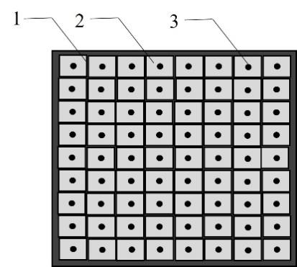 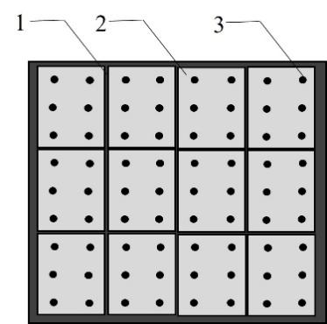 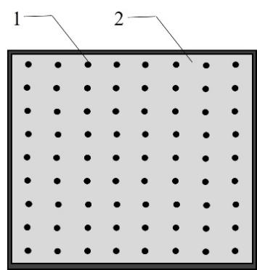

（a）多块饰面板材拼接（小尺寸）（b）多块饰面板材拼接（大尺寸） （c）大面饰面层

1-接缝部位；2-面板（面层）；3-测点

图4.2.2 现场测点布置示意图

4.2.3将加速度传感器和力传感器与振动信号采集系统连接，开启信号处理装置，设置好检测参数，使设备处于正常状态。

4.2.4将加速度传感器置于测点位置并与垂直紧贴饰面层上（以能正常接收到振动加速度信号为准），采用力锤在测点附近激振饰面层，激励方式为单次触发激励，激励点可如图4.2.4-1所示。激励位置可以测点为圆心，半径R为50mm~ 100mm的圆环上任意一点，如图4.2.4-2所示，同一检测批次的激励位置与测点距离应相同。

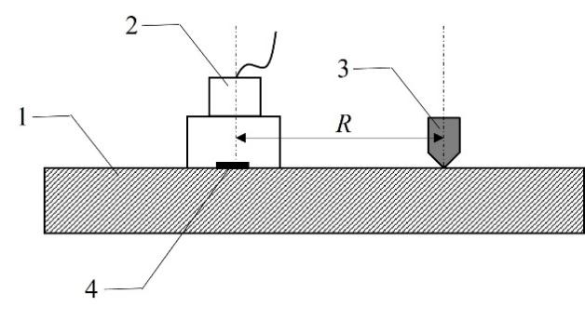

1-饰面层；2-加速度传感器；3-力锤；4-测点

图4.2.4-1 加速度传感器及激励装置布放示意图

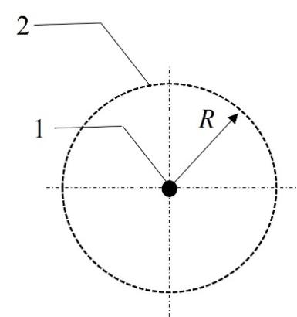

1-测点；2-测点位置

图4.2.4-2 测点位置示意图

4.2.5 开启测量装置，用力锤敲击测点对应位置，用电脑采集并存储振动加速度和锤击力信息。

4.2.6 重复4.2.4、4.2.5节方法，进行下一点测量，直至全部测点测量完毕。

4.3 数据处理及评判区间分级

**4.3.1** 根据各测点的激振力与时间关系曲线（如图4.3.1所示），获得各测点的激振力的峰值*Fn*。*Fn*代表第n测点对应的激振力值。

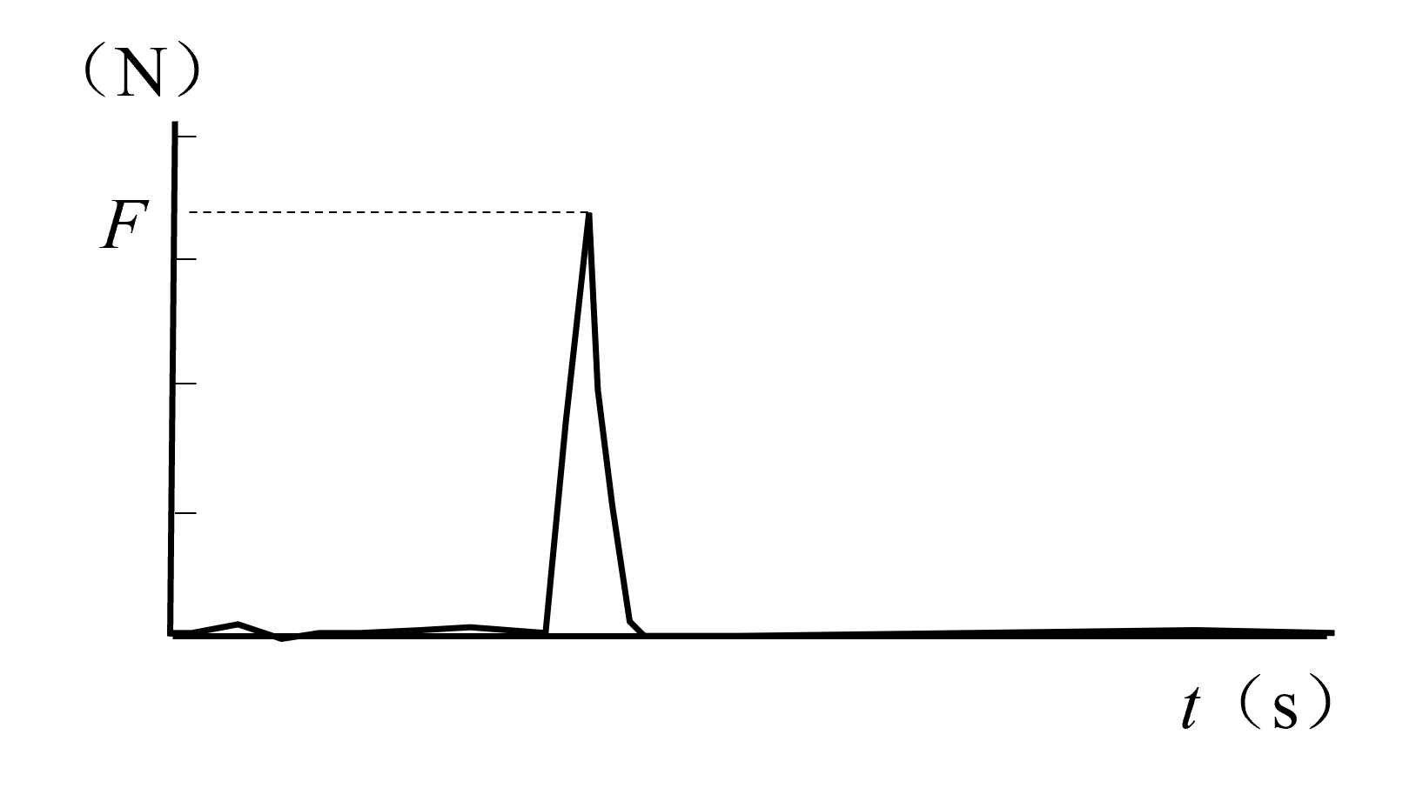

图4.3.1 典型激振力与时间关系曲线

4.3.2根据加速度传感器获得各测点的加速度变化时间历程曲线图（如图4.3.2所示），从中读出最大加速度幅值A1及最小加速度幅值A2，并计算An值：

$A_{n}=\frac{A_{1}-A_{2}}{2}$ (4.3.2)

式中：*An*——第n测点对应的加速度幅值。

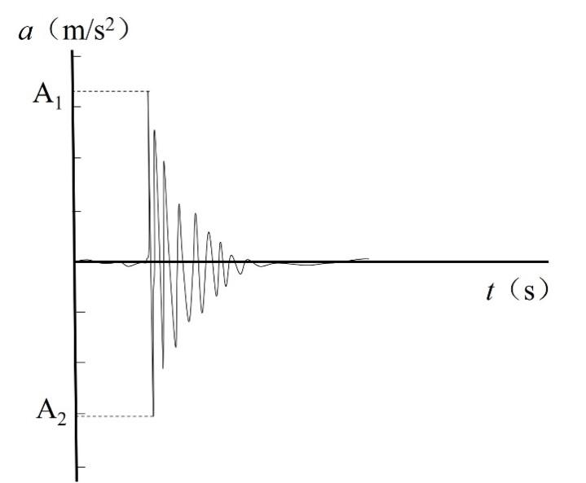

图4.3.2 典型加速度变化时间历程曲线

**4.3.3** 对所有同一检测批次的测点的振动加速度幅值及对应的力值获取完成后，代入式4.3.3计算，其结果值作为各测点的振动加速度幅值最终结果值。

$A_{n}^{'}=\frac{A_{n}\overline{F}}{F_{n}}$ (4.3.3)

式中: $A_{n}^{'}$——换算后第n点对应的加速度幅值；

$\overline{F}$——所有各测点的激振力平均值。

**4.3.4** 对各测点的加速度幅值最终结果值进行大小排序，选择其中的最大加速度幅值*A*max及最小加速度幅值*A*min，作为区间的上、下限值，并平均分成四等份,作为分级评判区间，分别为A、B、C、D级，如图4.3.4所示。根据各测点所测振动加速度幅值，归纳至图中的分级评判区间中。

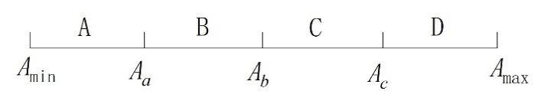

图4.3.4 分级评判区间示意图

4.3.5 分别选择加速度幅值处于A分级评判区间且接近*Amin*值、处于B区间且接近*Aa*值、处于C区间且接近*Ab*值、处于D区间且接近*Ac*值至少3个测点对应位置处，按照《建筑工程饰面砖粘接强度检验标准》（JGJ 110）方法测量饰面层的粘接强度，并计算其平均值作为最终结果值，分别记为、、、。检测过程中记录各测点处的拉伸破坏模式，并进行拍照。

5 结果判断

5.0.1外观检查发现饰面层缺失、可见的剥离、外凸变形、表面破损、开裂、严重风化及其他明显异常并存在坠落风险部位，则直接判断该部位为粘接不良部位。

5.0.2分别将、、、值与被测饰面层粘接强度设计值值进行比较，如果/≥1，则直接判断所有测点处的装饰面层粘接牢固，不存在粘接缺陷。如果/<0.85，则直接判断所有测点处的装饰面层粘接严重不牢固，存在粘接缺陷。除以上情况之外，按下表进行粘接可靠性评定。

**表5.0.2 粘接可靠性评定等级**

|  |  |  |  |  |
| --- | --- | --- | --- | --- |
| **评定等级** | *a* | *b* | *c* |  |
|  | ()≥1.00 | 0.9≤()<1.00 | 0.85≤()<0.90 | ()<0.85 |
| 粘接可靠性 | 牢固 | 较牢固 | 较不牢固 | 严重不牢固 |

注：以上表中的*f*值分别采用、、、值代入，以代表相应A、B、C、D**分级评判区间**内各测点处的粘接可靠性评价。

6 维护维修建议

6.0.1 对处于可靠性评定等级为*a*级的测点位置粘接饰面层，不需进行维护维修。

6.0.2 对处于可靠性评定等级为*b*级的测点位置粘接饰面层，可不需进行维护维修，需加强观察。

6.0.3 对处于可靠性评定等级为*c*级的测点位置粘接饰面层，需进行加固维修，或严加观察。

6.0.4对处于可靠性评定等级为*d*级的测点位置粘接饰面层，应拆除重建或加固维修。

**7** 检测报告

7.0.1 现场检测工作完毕后应编写检测报告。

* + 1. 检测报告应包括下列内容：

1. 建筑装饰面层的工程基本信息，包括工程名称、饰面层分类、规格等；
2. 委托信息：包括委托单位名称、地址、联系人等；
3. 检测设备、方法；
4. 被检测装饰面层的位置及数量；
5. 被检测装饰面层各测点振动加速度幅值、大小排序及其分级区间；
6. 各分级区间装饰面层的粘接强度测试结果；
7. 被检测装饰面层坠落风险排查结果及风险提示；
8. 相关的维护维修建议；
9. 检测机构信息，包括单位名称、地址、联系人等；
10. 检测日期、检测人员等。
    * 1. 检测报告附件应包括：
11. 现场外观检测照片、粘接缺陷部位在立面图上的分布位置示意图；
12. 它相关信息。

附录A 检测分区图

表A 建筑装饰面层粘接缺陷部位检测分区图

|  |
| --- |
| 项目名称： 项目地址： |
| 建筑装饰面层结构： 建筑装饰面层材料： |
| 分区编号：  分区图 |

附录B 装饰面层粘接缺陷检测记录表

表B-1 建筑装饰面层粘接缺陷检测测点振动加速度幅值记录表

项目名称： 项目地址：

|  |  |  |  |  |
| --- | --- | --- | --- | --- |
| 测点编号 | 分区编号 | 在分区图中对应位置 | 振动加速度幅值 | 备注 |
|  |  |  |  |  |
|  |  |  |  |  |
|  |  |  |  |  |
|  |  |  |  |  |
|  |  |  |  |  |
|  |  |  |  |  |
|  |  |  |  |  |
|  |  |  |  |  |
|  |  |  |  |  |
|  |  |  |  |  |
|  |  |  |  |  |
|  |  |  |  |  |
|  |  |  |  |  |
|  |  |  |  |  |
|  |  |  |  |  |

表B-2 建筑装饰面层粘接缺陷检测测点振动加速度幅值排序及分级评判区间

项目名称： 项目地址：

|  |  |  |  |  |  |
| --- | --- | --- | --- | --- | --- |
| 振动加速度幅值排序 | 分区编号 | 在分区图中  对应位置 | 振动加速  度幅值 | 对应测  点编号 | 分级评判区间 |
|  |  |  |  |  |  |
|  |  |  |  |  |  |
|  |  |  |  |  |  |
|  |  |  |  |  |  |
|  |  |  |  |  |  |
|  |  |  |  |  |  |
|  |  |  |  |  |  |
|  |  |  |  |  |  |
|  |  |  |  |  |  |
|  |  |  |  |  |  |
|  |  |  |  |  |  |
|  |  |  |  |  |  |
|  |  |  |  |  |  |
|  |  |  |  |  |  |
|  |  |  |  |  |  |

附录C 装饰面层粘接缺陷定位记录表

表c 建筑装饰面层粘接缺陷位置记录表

项目名称： 项目地址：

|  |  |  |  |  |
| --- | --- | --- | --- | --- |
| 测点编号 | 分区编号 | 在分区图中对应位置 | 粘接可靠性评定等级 | 维护维修建议 |
|  |  |  |  |  |
|  |  |  |  |  |
|  |  |  |  |  |
|  |  |  |  |  |
|  |  |  |  |  |
|  |  |  |  |  |
|  |  |  |  |  |
|  |  |  |  |  |
|  |  |  |  |  |
|  |  |  |  |  |
|  |  |  |  |  |
|  |  |  |  |  |
|  |  |  |  |  |
|  |  |  |  |  |
|  |  |  |  |  |

本标准用词说明

1 为便于在执行本标准条纹时区别对待，对于要求严格程度不同的用词说明如下：

1. 表示很严格，非这样做不可的：

正面词采用“必须”，反面词采用“严禁”；

1. 表示严格，在正常情况下均应这样做的：

正面词采用“应”，反面词采用“不应”或“不得”；

1. 表示允许稍有选择，在条件许可时，首先应这样做的：

正面词采用“宜”，反面词采用“不宜”；

1. 表示有选择，在一定条件下可以这样做的，采用“可”。

2 条文中指明应按其他有关标准执行的写法为：“应符合.........的规定”或“应按............执行”。

引用标准名录

《建筑工程饰面砖粘接强度检验标准》（JGJ 110）

《数显式粘接强度检测仪》（JG/T 507）

中国工程建设标准化协会标准

**振动法检测建筑装饰面层粘接缺陷技术规程**

T/CECS XXXX-XXXX

条文说明

**制定说明**

本规程制定过程中，编制组针对我国新建及既有建筑装饰面层的施工质量要求、安全性现状等进行了调查研究，总结了我国建筑装饰面层粘接缺陷现有检测技术及其不足，同时参考了国内外相关先进技术法规、技术标准，通过大量实验室及工程实际测试，取得了翔实的基础试验数据。

为便于广大工程技术人员、检测人员及工程质量与安全管理人员在使用本规程时能正确理解和执行条款规定，《振动法检测建筑装饰面层粘接缺陷技术规程》编制组按章、节、条顺序编制了本规程的条文说明。本条文说明不具备与标准正文及附录同等的法律效力，仅供使用者作为理解和把握标准规定的参考。

目次

1 总则......................................................................................................26

2 术语......................................................................................................28

3 检测设备..............................................................................................29

4 现场检测程序与方法....................................................................................30

5 结果判断................................................................................32

**1 总则**

**1.0.1** 由于工程施工中材料不合格、施工工艺不当或施工质量不合格，加之正常使用过程中自然老化及在外力、温度、湿度、冻融循环等作用下，饰面砖/板、涂层会与混凝土或砖墙基层之间脱开，并且随着时间的延长，脱开面积逐渐增大，从而使建筑装饰面的粘结层/面部位经常会出现空鼓、脱粘、开裂等粘结缺陷问题。粘接缺陷部位往往易导致该处建筑装饰面层存在潜在脱落风险，因此，通过检测确定装饰面层粘接缺陷部位，以对装饰面层脱落风险部位进行定位及排查，指导建筑装饰面层维护维修。

**1.0.2**采用满粘粘接固定的装饰面层，主要包含采用水泥砂浆或其他胶粘剂及涂层本身的粘黏性与墙体或地板粘接固定等面层。对于建筑装饰面层粘结缺陷的检测基本是采用无损和有损检测方法，主要有：拉拔法、人工敲击辨别法、红外摄像法、外观检查法、回弹法等。红外热像法可实现远距离、实时、大面积扫描建筑外墙装饰面层，目前已出台了相应的检测标准。拉拔法属于局部破损检测，因检测时抽样数量受到限制，检测结果以点代面，以偏概全，必然存在漏检之处。外观检查法只能查出表观存在明显变化的区域，容易出现遗漏和误判。现实中常用的有效检测方法之一是让有经验的工程师采用空鼓锤敲击墙面，听敲击声音辨别墙面是否空鼓。然而人为敲击检测过于依赖工程师的经验，检测结果无法定量。

各种检测方法及存在的不足之处汇总见下表。

**表1.0.2 建筑装饰面层粘结缺陷的检测方法及存在的不足之处汇总**

|  |  |  |  |
| --- | --- | --- | --- |
| 序号 | 方法 | 主要内容 | 不足之处 |
| 1 | 拉拔法 | 局部破损检测，通过破损后的状态判断缺陷程度 | 试验时抽样数量受到很多限制，难以对整体状况进行判断 |
| 2 | 外观检查法 | 通过目测、望远镜等手段对缺陷进行判断 | 能判断明显空鼓或者破损部位，容易出现遗漏，且对高层外墙无法近距离准确观察 |
| 3 | 红外热像法 | 运用红外热成像的原理，通过外墙饰面层表面在一定条件下温差来判断缺陷。目前现行规范有《红外热像法检测建筑外墙饰面层粘结缺陷技术规程》CECS204:2006等 | 红外热像技术受天气、拍摄角度、拍摄距离以及红外图像的分析判断等因素影响，不适用于外立面有凹凸墙面、拉毛墙面、大理石墙面和表面反光性强的饰面层检测，也不适用于难以形成明显温差的室内墙体饰面层及地板饰面层检测 |
| 4 | 人工敲击辨别法 | 通过小锤敲击饰面砖表面产生声音的不同，人耳辨别缺陷的存在与否 | 人为敲击过于依赖工程师的经验，属于定性检测 |

**1.0.3**近年来，我国正在大力推进标准化工作改革，建立和完善强制性工程建设规范与推荐性工程建设标准相结合的工程建设标准体系，建筑装饰面层涉及材料选择、施工工艺、结构设计、维保运维、检验检测等诸多方面的工程建设规范和标准。

**2 术语**

**2.0.4** 导致粘接缺陷的原因有施工方面引发的，也有后续使用过程中环境因素作用导致的。一般会影响饰面层粘接牢固度的不利缺陷均可认为是粘接缺陷，且其面积一般不能超过总面积的5%，否则应该重新粘接铺贴或加固处理。

**2.0.5**结构的动态性能是结构的一种固有特性，由于边界条件的改变、结构损伤都能引起结构等物理参数的改变，实际表现为结构动力响应（如固有频率、振型、阻尼比等）的变化。建筑装饰面层由于长宽尺寸远大于其厚度尺寸，因此力学上可认为是典型的薄板结构，且板以垂直于中面方向的横向振动为主。被固定于基体或支承结构上的建筑装饰面层，其本身可作为一种结构，当建筑装饰面层本身性态（如尺寸、力学性能参数等）不发生改变时，则建筑装饰面层的边界支撑条件改变会导致其振动参数发生变化。相同条件下，被测处建筑装饰面层支承越牢固，则其对应部位的振动参数（速度、位移、加速度）幅值会越小，反之振动参数幅值越大。相同条件下，含粘接缺陷位置处对应的饰面层部位的振动参数幅值，会明显大于不含粘接缺陷位置的对应的饰面层部位的振动参数幅值。

**2.0.7** 通过在饰面层等距布置测点，在相同条件下，通过测量各测点的振动加速度幅值，并进行相对大小比较，找出振动加速度幅值明显偏大的测点对应的位置作为存在粘接缺陷的部位。

**3 检测设备**

3.1 振动测试装置

**3.1.1**建筑装饰面层一般为无机非金属材料居多，因此，对其进行激振时，敲击器宜用相对比建筑装饰面层材料更加柔软的物件去激振，因此，使用橡胶锥或木制锤更加合适。敲击器的激励作用应能将建筑装饰面层产生横向振动。因振动加速度幅值大小与激振力的大小相关，通过试验表明，其相关性基本呈线性关系，因此，为便于相对比较，有必要记录每次激振的力值及其与其对应的加速度幅值。

**3.1.2**加速度传感器只要能与被测建筑装饰面层紧密接触，即可精确测量到其横向振动。现场测试时，因测试对象的尺寸、厚度、材质随各工程的不同而不同，因此，加速度传感器的精度、测量范围及频率响应应能满足于大部分工程检测。

**3.1.3**现场测试需获得振动加速度幅值，因此，信号处理装置应能获得激励过程中建筑装饰面层横向振动加速度变化曲线，并能在电脑软件上显示，以便测试者方便读取所需参数。

**4 现场检测程序与方法**

4.1 现场检测程序

4.1.1采用振动法检测建筑装饰面层的粘接缺陷部位，应遵守一定的检测程序，才能保证检测工作的顺利进行和检测结果的正确性和可靠性。

4.1.2工程资料审查是获得被测对象的一手信息，做好工程资料审查，对制订现场检测方案、确定测点位置及测试设备参数等至关重要。

4.1.3如果被测对象未按设计或施工图进行施工，或建造时间较长，可能会经过后续的改造或扩建，因此，有必要将被检测对象的现状与设计图纸进行核对，确定图纸与实际被测对象之间是否存在差异。

4.1.4检测方案是指导现场检测能够按程序进行正常开展、避免走弯路的重要内容。对于建筑的立面墙体装饰面层检测，因涉及到高空作业，因此，检测方案应包含高空作业方案，具体包含采用高空作业方式、高空作业设备采用、高空作业人员安排、安全防护设施及高空作业安全培训等系列内容。

4.2现场检测

4.2.1表观检查可采用肉眼、望眼镜、蜘蛛人或其他登高设备进行近距离检查。如现场表观检查发现饰面层出现腐蚀、脱落、开裂、凸出、鼓出及其他异常部位处，可直接将以上部位记录为饰面层存在粘接缺陷，并在后续的振动检测过程中不再对以上部位进行重复检测。

4.2.2条纹说明：采用粘接固定的饰面层形式多样，其中最多的是饰面涂层和饰面板材。针对饰面板材，其采用的板块大小也各异，小至长宽尺寸仅几厘米的马赛克砖，大至长宽尺寸达几米的大面积板材。理论上来说，如果测点间距布放足够小，振动法可以识别出最小粘接缺陷面积达30cm2左右。显然，测点布放间距越小，可以识别出更小面积的粘接缺陷，工作量也大，测点布放间距越大，则小面积粘接缺陷更易漏检，但工作量少。因此，现场检测时，应根据饰面层的规格和尺寸、最小粘接缺陷面积检测期望值，现场检测工作量及劳动强度、现场检测难易程度等综合因素，确定检测测点位置及布放间距。

4.2.4 加速度传感器如采用连续循环激励方式，可能会带来共振问题，从而影响检测结果，因此，现场最好采用单次触发激励。为保证每次检测条件相同，每次触发位置与加速度传感器位置之间的距离应相等。

4.3 数据处理及评判区间分级

4.3.2 理论上来说，在没有其他信号干扰影响情况下A1和A2的绝对值基本相等，但现场检测时，往往存在一定的信号干扰或测试振动信号漂移等情况，因此，采用式（4.3.2）计算以消除以上干扰。如现场测量获得的加速度与时间变化历程曲线无法准确读取*An*值，则测试人员应针对现场测试条件，重新调整测试参数，以最终获得良好的加速度变化时间历程曲线。

**4.3.3** 通过实验表明，同一测点的振动加速度幅值与其激振力基本呈线性关系，为使各测点的测试条件统一，可以通过换算，将所有测点的加速度幅值统一换算成相同激振力作用下对应的值，以便进行相对比较。

**4.3.4** 各测点振动加速度幅值越接近*A*max，则其粘接越牢固，越接近*A*min，则其粘接越松动，实际测试过程中，可能存在大部分测点集中在A或D分级评判区间中，B、C分级评判区间可能存在少量或无测点分布在里面情况。

**4.3.5** 由于加速度幅值的变化，只能反映各测点处装饰面层粘接牢固程度的相对变化，并不能真实反映该处的粘接强度。因此，对分布于各区间中的测点进一步抽样进行粘接强度测量，有利于建立装饰面层的加速度幅值与其粘接强度之间的关系。通常情况下，粘接强度越大，该处对应的振动加速度幅值越小，因此，一般＞＞＞。

5 结果判断

5.0.2 《建筑工程饰面砖粘接强度检验标准》（JGJ 110-2007）中6章规定了在建筑物外墙上镶贴的同类饰面砖，其粘接强度同时符合以下两项指标时可定为合格：

1. 每组试样平均粘接强度不应小于0.4MPa；
2. 每组可有一个试样的粘接强度小于0.4MPa，但不应小于0.3MPa。

当两项指标均不符合要求时，其粘接强度应定为不合格。

与预制构件一次成型的外墙板饰面砖，其粘接强度同时符合以下两项指标时可定位合格：

1. 每组试样平均粘接强度不应小于0.6MPa；
2. 每组可有一个试样的粘接强度小于0.6MPa，但不应小于0.4MPa。

当两项指标均不符合要求时，其粘接强度应定为不合格。

本标准中的值，可参考以上章条规定，或参考被测工程中给定的设计值。